Занятие 5
Тема: «Вода».
Цель: через интересные, занимательные сведения познакомить детей с характеристиками воды, экспериментально закрепить полученные знания. Закрепить навыки работы с красками.

Ход занятия:
- Игра «Письмо от лунного человечка»
- Вода и её основные характеристики
- Эксперименты по движению воды
- Подвижная игра «Ручеек»
- Рисование методом тычка «Дождь»
1. Ребята, у меня есть очень необычное письмо. Его написал лунный человечек, который побывал в гостях на нашей планете. Только вот мне кажется, что он никогда не был на самом деле на Земле, потому, что он ничего не знает о воде и в его письме очень много ошибок. Давайте прочитаем его и найдем ошибки.
Все лето я провел в путешествиях. Я побывал на очень интересной планете, которая называется Земля. На этой планете очень холодно, так как она очень далеко от Солнца. Мы все лето катались на коньках и санках. Но самое интересное на планете Земля – это вода. Её на Земле очень мало, поэтому это самое редкое и вкусное лакомство. Мои друзья меня часто угощали водой, отрезая от нее по кусочку. У воды очень красивый ярко – синий цвет, и пахнет она очень необычно. Но больше всего мне понравился ее сладкий вкус.
Дети находят и исправляют ошибки и вспоминают основные характеристики воды.
2. Наш Лунный человечек сделал еще одну ошибку. Земля как планета — это главным образом океан. Океан — это прежде всего вода. Первое, что заметил бы любой инопланетянин, прибывший к нам из соседней галактики, это обилие воды. Даже нас, коренных землян, бескрайность океана всегда поражает. На других планетах Солнечной системы ничего похожего не встретишь. На их поверхности жидкая вода вообще отсутствует. Мы не удивляемся обилию воды. На Земле она окружает нас всюду. Грубые подсчеты показывают, что 3/4 поверхности планеты покрыты водой. Вода — самое обыденное и в то же время самое удивительное вещество на нашей планете. Она обладает рядом необычных свойств. Даже сама обыденность воды необычна. Никакое другое вещество не встречается на Земле в таких количествах, да еще одновременно в трех состояниях: твердом, жидком и газообразном! Холод превращает ее твердое состояние: лед, снег, иней, а тепло – в газ, пар. Наши следующие эксперименты воспроизведут этот волшебный цикл, и тогда ты поймешь, как образуются облака, дождь, туман и снег.
3. возвращение жидкое состояние
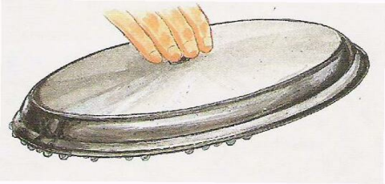
Требуется
- маленькая кастрюлька
- металлическая крышка
- электрическая или газовая плита
- вода
Ход опыта:
1 Налей воды в небольшую емкость, нагреть ее греющей свечой.
2 Когда вода закипит, накрой ёмкость крышкой.
Результат: На крышке образовались капли воды.

Это потому... что из кипящей воды выделяется водяной пар. На холодной крышке он остывает и снова превращается в жидкость. Это явление называется конденсацией.
Дождь: Под лучами солнца вода из озер, рек, морей, растений и даже из человеческого тела испаряется. Огромное количество частичек водяного пара поднимается в атмосферу и, охлаждаясь, превращается (конденсируется) в маленькие капли воды. Капли собираются вместе и образуют облака. Если облако на своем пути встречает горячий воздух, оно испаряется и рассеивается. А если встречает холодный воздух, капли соединяются в еще более крупные, становятся тяжелыми. IВоздух не в состоянии их удержать, и "тогда они падают на землю в виде дождя.
- Педагог предлагает вспомнить, почему идет дождь. Дети получают заготовки с нарисованными полянками с цветами. Педагог предлагает устроить для них дождик. Для этого дети рисуют облака и капли дождя, а педагог напоминает процесс образования дождевых облаков.
Педагог может приготовить и раздать детям описание опыта для самостоятельного проведения дома.
вода исчезает
Требуется
- два одинаковых стакана
- блюдце
- фломастер
- вода
Ход опыта
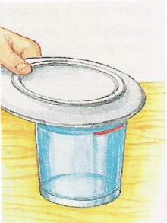
- Наполни два стакана водой до одного уровня и отметь уровень фломастером.
- Один из стаканов накрой крышкой
- Поставь оба стакана в теплое место (к батарее или на солнце).
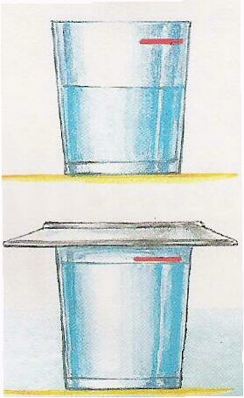

Результат: На следующий день уровень воды в открытом стакане станет значительно ниже, а в закрытом почти не изменится.

Это потому...что часть воды в открытом стакане под воздействием тепла испарилась, превратилась в мельчайшие, невидимые частицы водяного пара. Они смешались с окружающим воздухом и рассеялись. Йот почем)' вывешенное на солнце мокрое белье высыхает. Помимо тепла, испарению способствует ветер. Он срывает водяной пар с мокрого предмета и насыщает им окружающий воздух,

вода из ничего
Требуется
• стакан
• морозильник
Ход опыта: Абсолютно сухой стакан поставь в морозильную камеру. Через полчаса вытащи стакан.
Результат: Стакан запотеет. Через несколько минут на его стенках образуются мелкие капельки воды. Потрогай стакан руками — пальцы станут мокрыми.
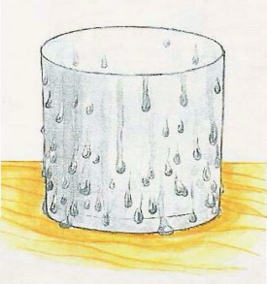
Это потому... что в морозильной камере стенки стакана охладились. Достаточно вынуть стакан из морозилки, как его стенки начнут охлаждать окружающий воздух. Водяной пар, содержащийся в воздухе, преобразуется в мельчайшие капельки воды и оседает на стенках стакана. Зимой стекла автомобиля запотевают, потому что в выдыхаемом нами воздухе содержится много водяного пара. Коснувшись холодного стекла, пар конденсируется и оседает на стекле.
Водяной пар, соприкасаясь с холодным воздухом, конденсируется и превращается снова в воду. Так зарождаются дожди.
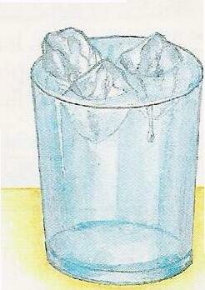
Туман состоит из мельчайших капель, образованных конденсацией водяного пара в приземных слоях атмосферы. Холодный воздух плохо удерживает водяные пары. Если ночью холодно, а воздух влажный, то пар конденсируется. Он превращается в маленькие капли росы, которые оседают на траву и на землю.

КОГДА ТАЕТ ЛЕД
Требуется
• стакан
• горячая вода
• кубики льда
Ход опыта
1. Наполни до краев стакан горячей водой.
2. Положи несколько кубиков льда в воду. Как ты думаешь, выльется ли вода из стакана, когда кубики растают?
Лед останется на поверхности. Мы уже знаем, что при замерзании вода расширяется и, значит, становится менее плотной. Поэтому лед и не тонет. В природе это свойство воды имеет большое значение. Когда замерзает поверхность рек и полярных морей, лед не тонет, а становится естественной шубой, защищающей все, что живет в глубинах. Так все живое там выживает зимой
Результат: Уровень воды останется прежним.
Это потому... что вода в жидком состоянии плотнее и занимает меньше места, чем в твердом. Поэтому, когда лед растает, вода не перельется через край.

